私人定制游:

1. 出行日期和旅行天数的选择

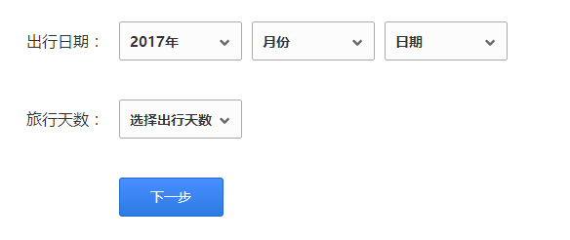

1. 出行目的地的选择（可选多个）

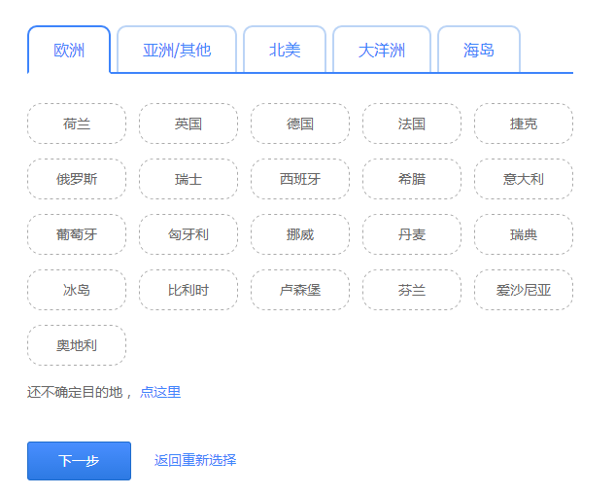

* 1. 有目的地

选择目的地

* 1. 无目的地

跳过目的地选择直接到下一步

1. 出行人数与类型的选择

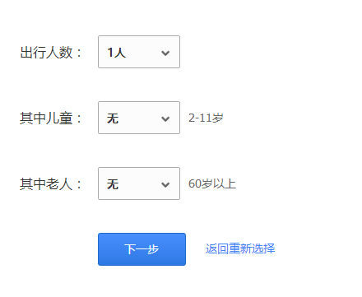

1. 输入联系方式，后台人员将与用户进行深度联系，生成独家的旅游方案
2. 友好提示，确定旅游方案后，后台人员将旅游前的准备例如：旅游当地的气候变化，衣物，预防药物，旅游地点的风土人情等相关信息发送给用户。